Записка
о работе с обращениями граждан за 1 полугодие 2016года

Администрацией муниципального образования Темрюкский район, администрациями городского и сельских поселений района работа с предложениями, заявлениями, жалобами граждан велась в соответствии с Конституцией Российской Федерации, Федеральным законом от 02 мая 2006 года № 59-ФЗ «О порядке рассмотрения обращений граждан Российской Федерации», Законом Краснодарского края от 28 июня 2007 года № 1270-КЗ «О дополнительных гарантиях реализации права граждан на обращения в Краснодарском крае», Порядком работы с обращениями граждан в администрации муниципального образования Темрюкский район, утвержденным постановлением администрации муниципального образования Темрюкский район от 27 марта 2013 года № 432 и методическими рекомендациями Администрации Президента Российской Федерации( от 19.02.2015 №А1-611в).
За первое полугодие 2016 года в администрацию муниципального образования Темрюкский район поступило 1450 обращений, в том числе письменных 983

Количество обращений поступивших в администрацию муниципального образования Темрюкский район за 1 полугодие 2015- 2016года

Диаграмма 1

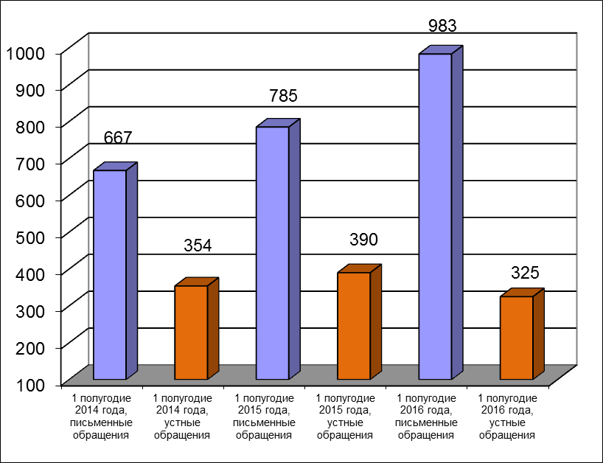

Динамика поступления письменных обращений граждан
в отдел по работе с обращениями граждан администрации муниципального образования Темрюкский район в 2015-2016 году

Диаграмма 2
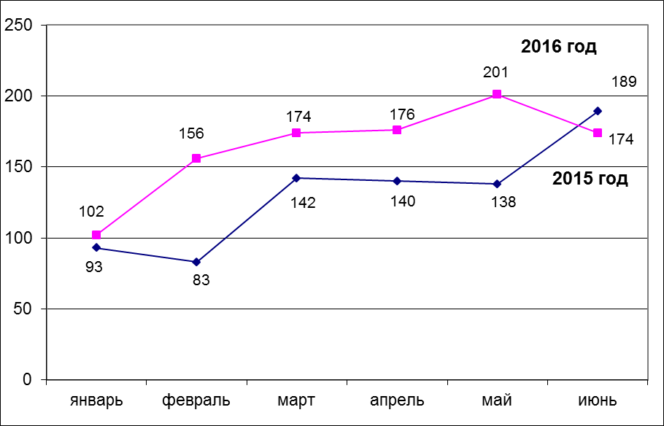

Максимальное количество обращений поступило в мае - июне это вопросы, связанные с перебоями водо – электро снабжения в районе и их качеством.
Количество коллективных обращений составило 74 ( 7,5%) в 2015 году 53 (6,7%), В поле зрения авторов находились вопросы благоустройства сельских поселений. Обращение жителей ст-цы Вышестеблиевской - 380 подписей, «О ремонте дороги и запрете движения большегрузного транспорта», 118 подписей жителей пос. Кучугуры - «О целесообразности строительства магазина». Менее 100 подписей: по работе маршрутных такси, связанные с качеством предоставления коммунальных услуг, в том числе перебоями в электро-, газо- и водоснабжении, содержанием общедомового имущества поселения, оказания медицинской помощи.
Количество обращений, направленных гражданами в федеральные и краевые структуры составило 632 ( 64,3%) на 16,7% больше чем в 2015году (527) К Президенту Российской Федерации направлено 206 (20,9%) в 2015году 149 (19.0%) обращений.
Непосредственно к главе муниципального образования поступило 321(32.6) обращение, в 2015 году 205 (26.0 %) обращений
На закрытом информационном ресурсе в информационно-коммуникационной сети Интернет по адресу: ССТУ РФ были размещены данные о 51 обращениях, поступивших в адрес Президента РФ

Сравнительный анализ по обращениям граждан размещенным на ССТУ. РФ за 1 полугодие 2014-2016 года
Диаграмма 3

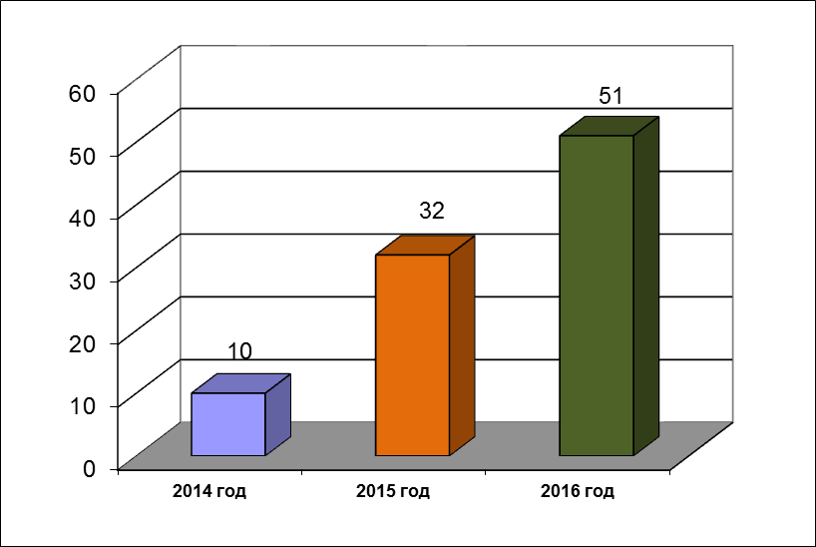

Динамика обращений граждан к Президенту РФ
за 1 полугодие 2015 -201 6года

Диаграмма 4

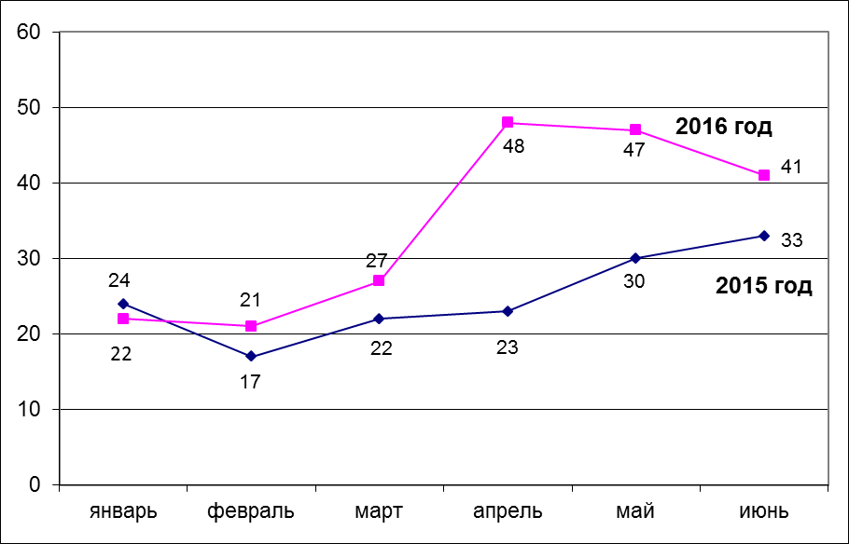

По результатам рассмотрения: по оценке автора поддержано– 3, , меры приняты - 3, разъяснено- 43. Тематика обращений к Президенту РФ: проблемы переселения жителей из поселка Коса Чушка, вопросы предоставления жилья детям сиротам, оказания социальной и материальной помощи многодетным семьям, пенсионерам и малоимущим слоям населения, вопросы экологии, вопросы, связанные с ростом цен на товары продовольственной группы, вопросы выделения земельных участков без торгов, проезд большегрузного транспорта через населенные пункты.
Имеют место жалобы, которые повышают статистику обращений в адрес Президента Российской Федерации. Это жалобы на работу федеральных структур: Управления Пенсионного фонда РФ, ФГУП «Почты России», УФМС, Центра занятости, регистрационную палату, УСЗН, налоговую инспекцию, несогласие с судебными решениями, просьбы оспорить судебные решения, и пр. Поднимаются вопросы, которые не находятся в компетенции администрации муниципального образования, а также повторные и многократные обращения одних и тех же авторов по одним и тем же вопросам (22 заявителя, 70 обращений)

Основные вопросы письменных обращений граждан,
поступивших в администрацию муниципального образования
Темрюкский район за 6 месяцев 2016 года

Диаграмма 5

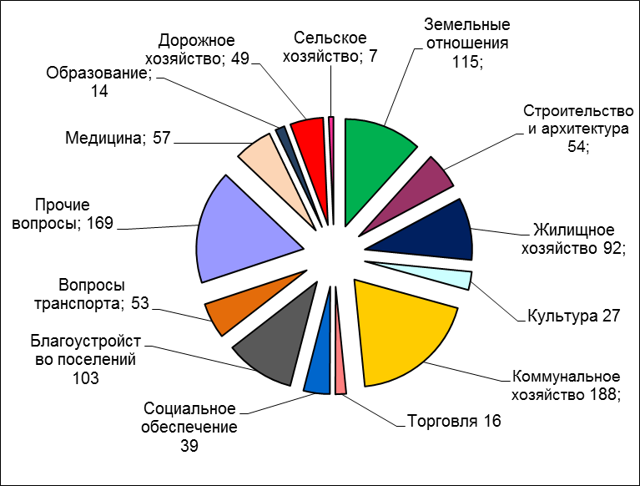

Тематический анализ письменных обращений показал, что в 2016 году по прежнему самыми многочисленными остаются вопросы жилищно-коммунальной сферы - 485 обращений (49,3%) в 2015году (40,1%).
Тематика в целом не изменилась это благоустройство населенных пунктов и придомовых территорий, неудовлетворительная работа управляющих компаний, служб жилищно - коммунального хозяйства, увеличение тарифов, проведения капитального ремонта многоквартирных домов, восстановление водоснабжения и электроснабжения, газификации улиц и частных домовладений, частые отключения электроэнергии, низкое напряжение в сети, необходимости замены опор, о выдаче технических условий на присоединение объектов строительства к сетям электроснабжения и др.
В рамках исполнения полномочий, при решении озвученных в обращениях вопросов граждан в области газо- и электроснабжения, управлением капитального строительства и топливно-энергетического комплекса администрации муниципального образования Темрюкский район проводится работа по всестороннему изучению поставленных вопросов, в случае необходимости осуществляется выезд к заявителю, либо беседа по телефону. Направляются письма, ходатайства в адрес энергоснабжающих организаций для принятия мер по решению поставленных в обращениях вопросах.
Так в рамках рассмотрения обращений в ст-це Вышестеблиевской по ул. Ленина выполнены работы по замене трансформатора на трансформатор большей мощности.
В пос. Гаркуша выполнены работы по выправке опоры № 7/1 и замене опоры № 7/3 на ВЛ-10 кВ ЗП-1.
В г. Темрюке выполнена замена анкерной опоры воздушной линии электропередач № 19 на ВЛ-10 кВ Т-10.
С целью улучшения качества электроснабжения ул. Красной ст-цы Голубицкой выполнены работ по реконструкции питающей ВЛ-0,4 кВ «Ф-1» от КТП 10/0,4 кВ «ГЛ-3-73».
В пос. Таманском выполнены ремонтные работы трансформаторной подстанции ПС 35/10 кВ Черноморская. Восстановлена нормальная схема электроснабжения потребителей поселка Таманский,
С целью улучшения качества электроснабжения пос. Светлый Путь выполнено техническое обслуживание 15 КТП 6/0,4 кВ; техническое обслуживание ВЛ-6 кВ КУ-7;техническое обслуживание 15 участков ВЛ-0,4 кВ;
В АО «Темрюкрайгаз» направлялись письма об оказании содействия во врезке в газопровод газопринимающего оборудования частных домовладений жителей района. В пос. Ильич, по ул. Молодежная, д. 4, выполнена врезка, и пуск газа в жилой дом. Выполнены работы по газопроводу низкого давления Таманского сельского поселения Темрюкского района.
В АО «Газпром Межрегионгаз Краснодар» направлялись письма о рассмотрении обращений на отключение газоснабжения в связи с отсутствием оплаты за потребленный газ, об отсрочке отключения от сети газоснабжения гражданам из социально уязвимых слоев населения.
Для снятия социальной напряжённости, в связи с многочисленными коллективными обращениями , в сельских поселениях проводятся выездные собрания с жителями, с участием заместителя главы муниципального образования Темрюкский район курирующим эту отрасль, главами поселений. В работе собраний принимают участие главный инженер филиала ООО «Югводоканал», главный инженер ОАО «Темрюкрайгаз», специалист Темрюкского участка ООО «Газпром межрегионгаз», представители Таманского группового водопровода «Югводоканал», руководитель Темрюкского РЭС Славянские электрические сети ОАО «Кубаньэнерго». Подобные встречи помогают гласно решать наиболее острые проблемы граждан на местах, и направлены на предотвращение обращений в федеральные и краевые органы власти.
В связи с динамично развивающейся портовой инфраструктурой в Темрюкском районе и проведением подготовительных и строительных работ, связанных с реализацией проектов по строительству объектов сухогрузного района порта Тамань, транспортного перехода через Керченский пролив, а также подъездных автодорожных и железнодорожных путей, на автомобильных дорогах района резко возросла интенсивность движения грузовых транспортных средств, перевозящих инертные материалы и оборудование. Значительное увеличение нагрузки на существующую дорожную сеть, привело к преждевременному ее разрушению. В связи с этим увеличилось количество обращений граждан
Транспортный вопрос поднимался в 102 обращениях жителей района (10,4%), в 2015году в -59 (7,5%).
Управлением инвестиционного развития, промышленности, транспорта, связи и дорожного хозяйства для решения озвученных вопросов велась системная работа.
В целях безопасности дорожного движения на участках автодорог с интенсивным движением автотранспорта и пешеходов, а также сохранения и восстановления существующей дорожной сети, заказчиками строительства были разработаны схемы доставки грузов, предусматривающие строительство обходов населенных пунктов ст-ца Вышестеблиевская и ст-ца Тамань до строительства временной технологической дороги.Вследствие вышеизложенного была построена временная автомобильная дорога, на объекте «Строительство транспортного перехода через Керченский пролив», балансодержателем которой является ООО «СТРОЙГАЗМОНТАЖ».
В апреле 2016 года администрацией муниципального образования Темрюкский район, в рамках рассмотрения коллективного обращения фермеров, было направлено письмо в ООО «СТРОЙГАЗМОНТАЖ» с просьбой рассмотреть возможность организации технологического переезда на автомобильной дороге в районе пересечения улиц Мичурина и Карла Либкнехта в ст-це Тамань Темрюкского района для проезда сельскохозяйственной техники к крестьянским фермерским хозяйствам. В настоящее время возможность проезда сельскохозяйственной техники существует. На данном участке автомобильной дороги выполнен полный комплект работ по строительству очистных сооружений подземного типа и сети ливневой канализации.
Многократно, в коллективных обращениях, поднимался вопрос реконструкции пяти пешеходных переходов через железнодорожные пути в пос. Стрелка Темрюкского района по ул. Зои Космодемьянской, Полевой, Мичурина, Советской и Таманской.
Администрацией муниципального образования Темрюкский район направлено письмо в адрес начальника службы пути Северо – Кавказской дирекции инфраструктуры филиала ОАО «РЖД» о представлении информации по конкретным срокам и планам проведения работ по реконструкции существующих пешеходных переходов через железнодорожные пути, а также по обустройству электроосвещения вышеуказанных пешеходных переходов. Данные переходы приведены в соответствие с техническими требованиями.
Для решения многочисленных вопросов по улучшению жилищных условий различных категорий населения – 92 (9,4%) обращения в 2015 году 64(8,2%), управлением жилищно - коммунального хозяйства и охраны окружающей среды ведется консультирование граждан по жилищным вопросам, работа с поселениями по обращениям граждан, с выездом на место жительства заявителя, в телефонном режиме и на личном приеме. Оказывается консультационная помощь в рамках компетенции управления.
Продолжается активная работа по реализации федеральной целевой программе «Устойчивое развитие сельских территорий на 2014 - 2017 годы и на период до 2020 года». В программе состоит 69 семьи из них 13 многодетных. С начала года гражданам, состоящим на учете по отдельным категория было выдано 2 жилищных сертификата на улучшение жилищных условий и 2 сертификата на улучшение жилищных условий путем строительства в рамках реализации программы «Устойчивое развитие сельских территорий на 2014 - 2017 годы и на период до 2020 года. Так же на территории района с первого января 2016 года начала свое действие подпрограмма «Обеспечение жильем молодых семей» федеральной целевой программы «Жилище» на 2015-2020 годы. В рамках реализации данной программы оказывается помощь по сбору документов 4 семьям.
В рамках рассмотрения обращений по вопросам бесперебойного водоснабжения ул. Морской в пос. Веселовка, перевода многоквартирных домов в станице Старотитаровской на индивидуальное отопление был проведен ряд встреч с жителями, на которых разъяснён порядок в решении вопроса и оказано содействие в подготовке документации.
В числе вопросов земельного урегулирования 115(11,7%) в 2015году 52(6,6%) обращения преобладали вопросы о согласования границ, выделения земли для развития личного подсобного хозяйства.
Активная разъяснительная работа по вопросам предоставления земельных участков многодетным семьям послужила одной из причин снижения обращений в администрацию Президента Российской Федерации и администрацию края. Формирование достаточного количество земельных участков на территории всего района дает возможность гражданам, выбрать любой земельный участок, не зависимо от места проживания на территории района. Во исполнение своих полномочий Темрюкским городским, и сельскими поселениями в рамках реализации мероприятий подпрограммы «Жилище» государственной программы Краснодарского края «Комплексное и устойчивое развитие Краснодарского края» разработаны проекты для строительства коммуникаций на земельных участках, предоставленных многодетным.
Специалисты управления имущественных и земельных отношений к рассмотрению каждого обращения подходят комплексно и всесторонне с выездом на место с участием заявителей.
Так по коллективным обращениям (10) по вопросу установления публичного сервитута на части земельных участков, принадлежащих на праве собственности ПСК «Курчанский» и праве постоянного (бессрочного) пользования СХПК «Рыболовецкий колхоз им. Куйбышева», для обеспечения свободного доступа граждан в пос. Ордынский Темрюкского района Краснодарского края, установления сервитута к земельным участкам и домовладениям в пос. Ордынский, вопрос был рассмотрен на приеме у главы района.
В соответствии со статьей 16.1 Закона Краснодарского края от 5 ноября 2002 года № 532-КЗ «Об основах регулирования земельных отношений в Краснодарском крае» органом местного самоуправления принято решение инициировать процедуру. Был составлен план работы по подготовке и проведению публичных слушаний по вопросу установления публичного сервитута. 28 марта 2016 года информация была опубликована в газете «Тамань», 10 мая 2016 года были проведены публичные слушания, 17 июня 2016 года на государственный кадастровый учет были поставлены части земельных участков на которые распространяется сфера действия постоянного публичного сервитута, 29 июня 2016 года администрацией Курчанского сельского поселения Темрюкского района были сданы документы на государственную регистрацию прав. По результатам этого обращения в адрес главы муниципального образования Темрюкский район поступила благодарность от жителей поселка Ордынский за проделанную работу и оказанное содействие в свободном доступе на земельные участки. Данное право доведено до общественности через средства массовой информации.
Также, по итогам заседания рабочей группы, организованной председателем комитета по вопросам имущественных и земельных отношений Краснодарского края С.А. Тимченко, принято решение инициировать процедуру раздела земельного участка, принадлежащего ПСК «Курчанский», для образования земельного участка под автомобильную дорогу местного значения, с последующей передачей образованного земельного участка в муниципальную собственность.
Вопросы, находящиеся в компетенции управления архитектуры и градостроительства составили 5.5% от общего количества обращений и остались на прежнем уровне по сравнению с 2015годом.
Авторы обращали внимание на нарушение законодательства, СНИПов при строительстве, необходимости сноса незаконных строений. Для принятия мер реагирования в пределах своей компетенции вопросы рассматривались административными комиссиями поселений для принятия административных мер и дальнейшей передачи материалов на МВК по самовольному строительству в администрацию муниципального образования Темрюкский район.
Направлялись письма в отдел МВД России по Темрюкскому району в прокуратуру Темрюкского района и в отдел судебных приставов УФССП России по Краснодарскому краю для принятия мер в рамках их компетенции. О принятии мер с учетом изложенных обстоятельств, указанных в обращениях.Все обращения рассматривались с выездом на место с участием заявителей
По вопросам, касающимся социальной направленности, поступило 110 (11.2%) в 2015 году(13,6%) обращений, в том числе 5,7% по вопросам здравоохранения.
Доминируют вопросы оказания материальной помощи, предоставления мест в детских садах и решения конфликтов в образовательных учреждениях, качества медицинского обслуживания, отсутствия того или иного врача, о долговременном получении результатов анализов, оснащения медицинских учреждений района необходимым оборудованием, нехватки врачей и медицинских работников, порядка освидетельствования, зубопротезирования, льготного обеспечения лекарственными средствами, в основном это касается дорогостоящих, не входящих в перечень лекарств, и др.
Несмотря на комплексные меры, принимаемые администрацией района, при значительной поддержке федеральных структур на 20.0% возросло количество обращений по вопросам медицинского обслуживания.
Все вопросы по здравоохранению были обсуждены непосредственно с главным врачом МБУЗ «ЦРБ МО ТР». Часть вопросов была рассмотрена комиссионно в рамках рабочих совещаний при заместителе главе муниципального образования Темрюкский район О.В. Дяденко с участием заявителей и МФ ТФОМС КК. Обращения, касающиеся качества оказания медицинской помощи (смертельные случаи, мертворождение), рассматриваемые по поручению администрации Краснодарского края были также рассмотрены с участием заявителей, МФ ТФОМС КК и «АльфаСтраховние-ОМС» Краснодарский филиал «Сибирь».
Учитывая, что в заданный период времени особенно актуальным был вопрос обеспечения льготными лекарственными средствами, отделом по социально-трудовым отношениям и вопросам здравоохранения была направлена служебная записка в отдел внутреннего финансового контроля администрации муниципального образования Темрюкский район о проведении внеплановой проверки за первое полугодие 2016 года расходования бюджетных средств, выделенных в рамках муниципальной программы «Развитие здравоохранения в Темрюкском районе» в части подпрограммы «Осуществление отдельных полномочий по предоставлению мер социальной поддержки отдельным группам населения в обеспечении лекарственными средствами и изделиями медицинского назначения, кроме групп населения, получающих инсулины, таблетированные сахароснижающие препараты, средства самоконтроля и диагностические средства либо перенесших пересадки органов и тканей, получающих иммунодепрессанты».
По всем вопросам были предоставлены письменные либо устные разъяснения (по согласованию). Вопросы, имеющие сроки исполнения были взяты на контроль. По выявленным фактам нарушений администрацией МБУЗ «ЦРБ МО ТР» сотрудникам были вынесены дисциплинарные взыскания.
Для снижения числа обращений в области медицины, администрацией района при значительной поддержке федеральных структур проводились мероприятия для населения район. Проведены «Социальные десанты» в поселениях Темрюкского района с участием специалистов государственных и муниципальных учреждений в целях обеспечения информационной доступности в сфере получения услуг в службах социальной сферы и совершенствования оказания медицинской помощи жителям сельской местности (учитывая кадровый врачебный дефицит).
Для снижения письменных обращений заявителям, в обязательном порядке, рекомендуется в случае возникновения вопросов, касающихся порядка и качества оказания медицинской помощи обращаться в отдел по социально-трудовым отношениям и вопросам здравоохранения. Кроме того сообщается телефон «Горячей линии» МБУЗ «ЦРБ О ТР», на котором дежурят заместители главного врача МБУЗ «ЦРБ МО ТР».
Регулярно проводятся административные проверки в структурных подразделениях МБУЗ «ЦРБ МО ТР» с привлечением специалистов по защите прав застрахованных территориального фонда ОМС.
Кроме того, граждане имеют возможность обращаться не только на стационарный телефон, но и на сотовый начальника отдела по социально-трудовым отношениям и вопросам здравоохранения. Работа направлена на исключение обращений граждан в федеральные и краевые инстанции и решения вопросов на местах.

Количество письменных обращений, поступивших в администрацию муниципального образования Темрюкский район в разрезе поселений 1 полугодие 2015-2016года (на 1000 человек жителей)

Диаграмма 6
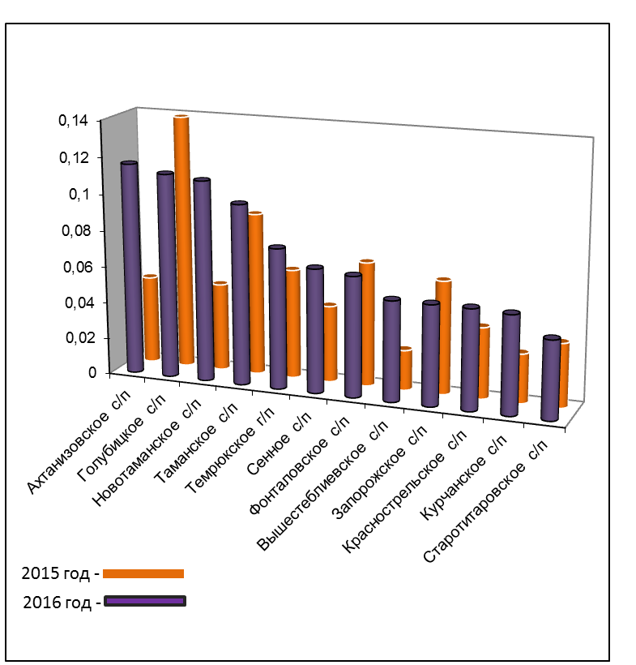

Обращения, поступившие от жителей сельских и Темрюкского городского поселения в основном затрагивают вопросы ЖКХ, благоустройства населенных пунктов, дорожного и транспортного хозяйсва, медицинского обслуживания.
Наибольшее количество обращений( на 1000человек жителей) поступило от жителей Ахтанизовского, Голубицкого, Новотаманского и Таманского сельского поселения

Количество обращений по вопросам ЖКХ (на 1000человек населения)

Диаграмма 7

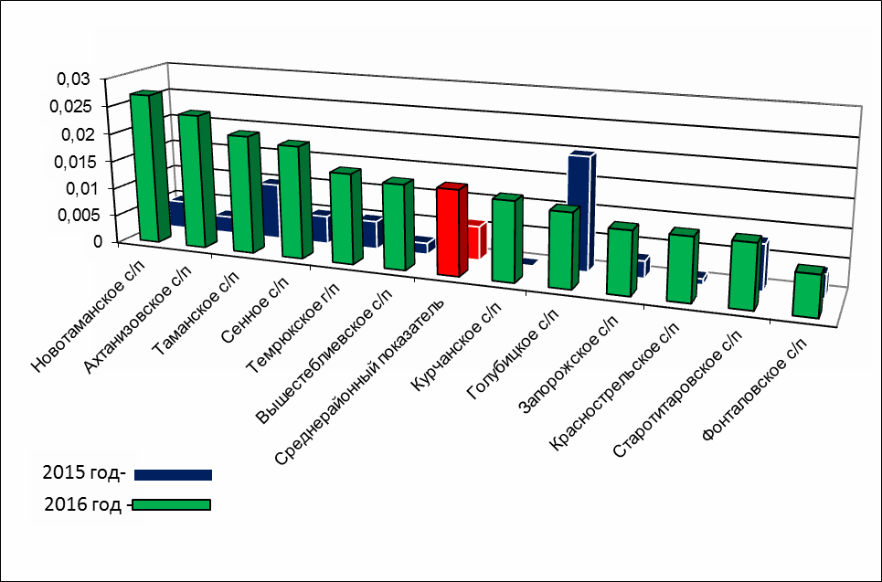

Превышен среднерайонный показатель количества письменных обращений по вопросам ЖКХ в расчете на 1000человек населения Новотманским, Ахтанизовским, Таманским, Сенным и Темрюкским городским поселениями. В Новотаманском поселении имели место повторные и многократные обращения
В 2015году лидировали Голубицкое, Таманское и Старотитаровское поселения.

Количество обращений по вопросам благоустройства (на 1000 человек населения )
Диаграмма 8
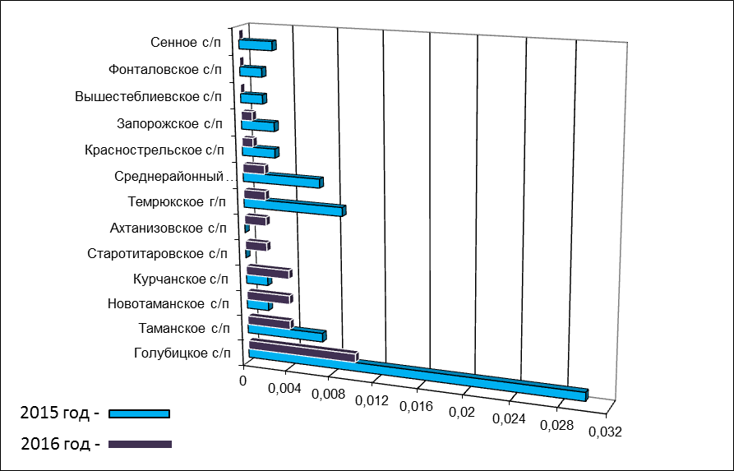
Превышен среднерайонный показатель количества письменных обращений по вопросам благоустройства ( в расчете на 1000человек населения) Голубицким поселением, Таманским , Новотаманским и Курчанским сельскими поселениями
В 2015году максимальное количество обращений поступило от жителей Голубицкого поселения.

Количество обращений по вопросам дорожного хозяйства (на 1000 человек населения)
Диаграмма 9
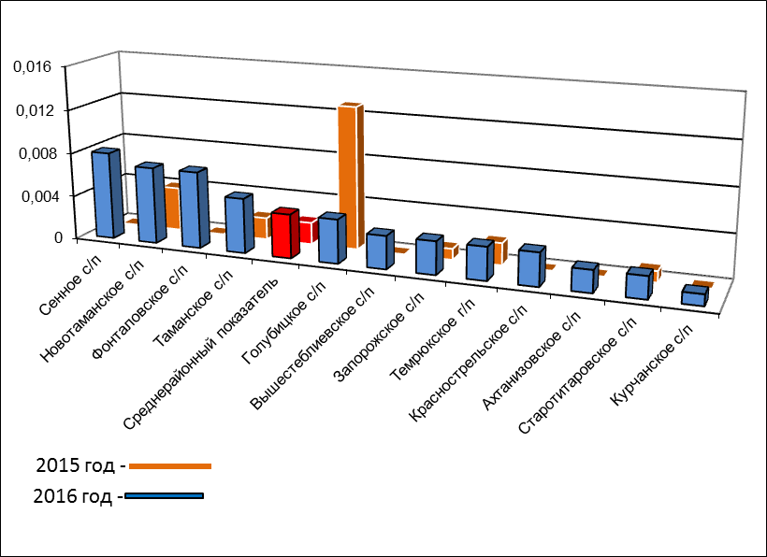

Превышен среднерайонный показатель количества письменных обращений по вопросам дорожного хозяйства (в расчете на 1000человек населения) в Сенном, Новотаманском, Фонталовском и Таманском сельских поселения ( движение большегрузного транспорта, ремонт и содержание дорог, установка знаков дорожного движения, светофоров)
В 2015году максимальное количество обращений поступило от жителей Голубицкого поселения.

Количество обращений по вопросам медицинского обслуживания (на 1000 человек населения)
Диаграмма 10
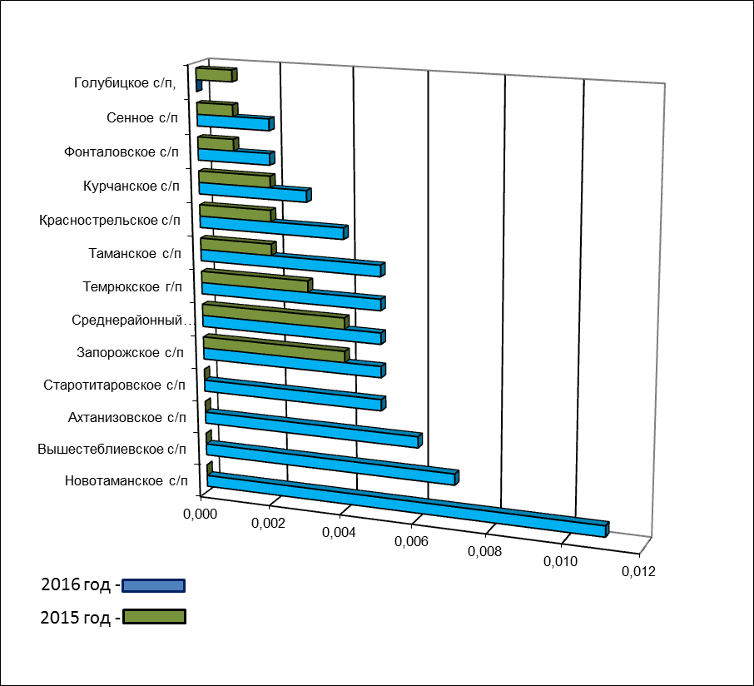

Превышен среднерайонный показатель количества письменных обращений по вопросам медицинского обслуживания ( в расчете на 1000человек населения) в Новотаманском, Вышестеблиевском, Ахтанизовском сельских поселениях
В 2015году максимальное количество обращений поступило от жителей Курчанского и Запорожского поселений поселения

Для эффективной работы по рассмотрению обращений и снижению причин, порождающих обращения в федеральные и краевые структуры, администрацию муниципального образования Темрюкский район ведется системная работа.
Уделяется постоянное внимание вопросам расширения связей органов власти с населением. Составлены и утверждены графики приема граждан главой муниципального образования и его заместителями. Графики приема обнародованы в средствах массовой информации, размещены на сайте администрации, информационном терминале и на информационном стенде в вестибюле администрации. Посетители могут свободно записаться на прием к любому должностному лицу, обозначенному в графике.
Обеспечен доступ граждан к электронным приемным для обращения по всем волнующим их вопросам к уполномоченным лицам государственных органов и органов местного самоуправления, осуществляющих на постоянной основе проведение личного приема граждан с использованием системы личного приема на базе специального программного обеспечения по проведению личного приема и приема в режиме видео-конференц-связи, видеосвязи, аудиосвязи и иных видов связи, на портале ССТУ. РФ.
В администрации муниципального образования Темрюкский район проведен прием в режиме видеосвязи с департаментом цен и тарифов Краснодарского края.
На фасаде здания администрации муниципального образования Темрюкский район и во всех двенадцати поселениях Темрюкского района размещены почтовые ящики «Почта Губернатора», в фойе здания установлен почтовый бокс «Почта Губернатора», в холле установлены стенды «О порядке рассмотрения обращения граждан Российской Федерации». На стендах размещена информация, регламентирующая работу с обращениями граждан: Федеральный закон от 02 мая 2006 года № 59-ФЗ «О порядке рассмотрения обращений граждан Российской Федерации», Закон Краснодарского края от 28 июня 2007 года № 1270-КЗ «О дополнительных гарантиях реализации права граждан на обращения в Краснодарском крае», номера телефонов высших государственных органов и органов местного самоуправления и т.д.
Для беспрепятственного доступа в здание администрации муниципального образования Темрюкский район людям с ограниченными возможностями в передвижении обустроен пандус. Таким образом, руководством администрации муниципального образования Темрюкский район созданы условия для реализации конституционного права граждан - обращаться к высшим должностным лицам.
Для повышения ответственности должностных лиц при рассмотрении обращений граждан и сокращения количества жалоб в краевые и Федеральные органы власти, факты, изложенные в ответах на обращения граждан, проверяются специалистами отдела по работе с обращениями граждан с выездом на место («фотоконтроль»), с участием заявителей. Фотоматериал приобщается к материалам рассмотрения обращений.
Проверка достоверности информации о результатах рассмотрения обращений граждан осуществляется и по телефону. Вся информация учитывается в журнале учета проверки достоверности ответов, поступающих на имя главы муниципального образования Темрюкский район. Недостоверные ответы возвращаются на доработку, исполнители привлекаются к дисциплинарной ответственности, обращения ставятся на контроль до полного исполнения.
Аналитические записки ежеквартально направляются руководителям структурных подразделений администрации муниципального образования Темрюкский район, главам городского и сельских поселений Темрюкского района, заслушиваются на планерных и аппаратных совещаниях для устранения отмеченных недостатков. Еженедельно в структурные подразделения администрации муниципального образования Темрюкский район направляется информация с указанием обращений, срок рассмотрения которых истекает в ближайшее время.
С целью скорейшего решения поднимаемых вопросов, поступивших в адрес главы муниципального образования Темрюкский район, организована «Горячая линия», все вопросы ежедневно докладываются главе и решаются в кратчайшие сроки. За анализируемый период поступило 43 звонка.
Для объективности рассмотрения обращений проводится комиссионное рассмотрение обращений граждан с участием представителей общественности, депутатов, специалистов структурных подразделений, в присутствии заявителей, составляются акты обследования. Из всех поставленных на контроль 983 письменных обращений граждан рассмотрено комиссионно, с выездом на место 65,2%.
По результатам рассмотрения вопросов обращений: разъяснено – 77,7%, удовлетворено – 30,5%.
Еженедельно глава муниципального образования Темрюкский район проводит прием граждан по личным вопросам.
На сайте администрации муниципального образования Темрюкский рай он работает виртуальная приемная. Для информирования населения и ведения диалога с властью в газете «Тамань» публикуются изменения в законодательной базе, нормативные правовые акты, социальные программы и мероприятия, регламенты предоставления муниципальных услуг.
Публикуется информация о ходе рассмотрения обращений граждан, обратившихся к главе муниципального образования Темрюкский район на личном приеме, через «Почтовый ящик», «Виртуальную приемную», телефон «Горячей линии», выходит рубрика «Из рабочего графика главы». В разделах «Местное самоуправление», «Новости поселений», регулярно публикуются материалы о социально-экономической жизни городского и сельских поселений. Кроме этого, на страницах районной газеты еженедельно выходят тематические спецвыпуски поселений, в которых прослеживается работа администраций городского и сельских поселений с обращениями граждан.
Руководство муниципального образования Темрюкский район принимает меры, направленные на сокращение письменных обращений граждан в адрес в краевых и федеральных структуры. Приоритетом в этой работе является усиление внутриведомственного контроля за соблюдением установленного порядка рассмотрения обращений граждан, изживание бюрократизма, волокиты и формализма при рассмотрении обращений, качества рассмотрения заявлений, предложений, жалоб, полнота ответов, с максимальным решением вопросов. Делает все возможное, чтобы власть была максимально приближена к интересам и проблемам конкретного гражданина, старается укреплять доверие людей и создать комфортные условия проживания для всего населения Тамани.

